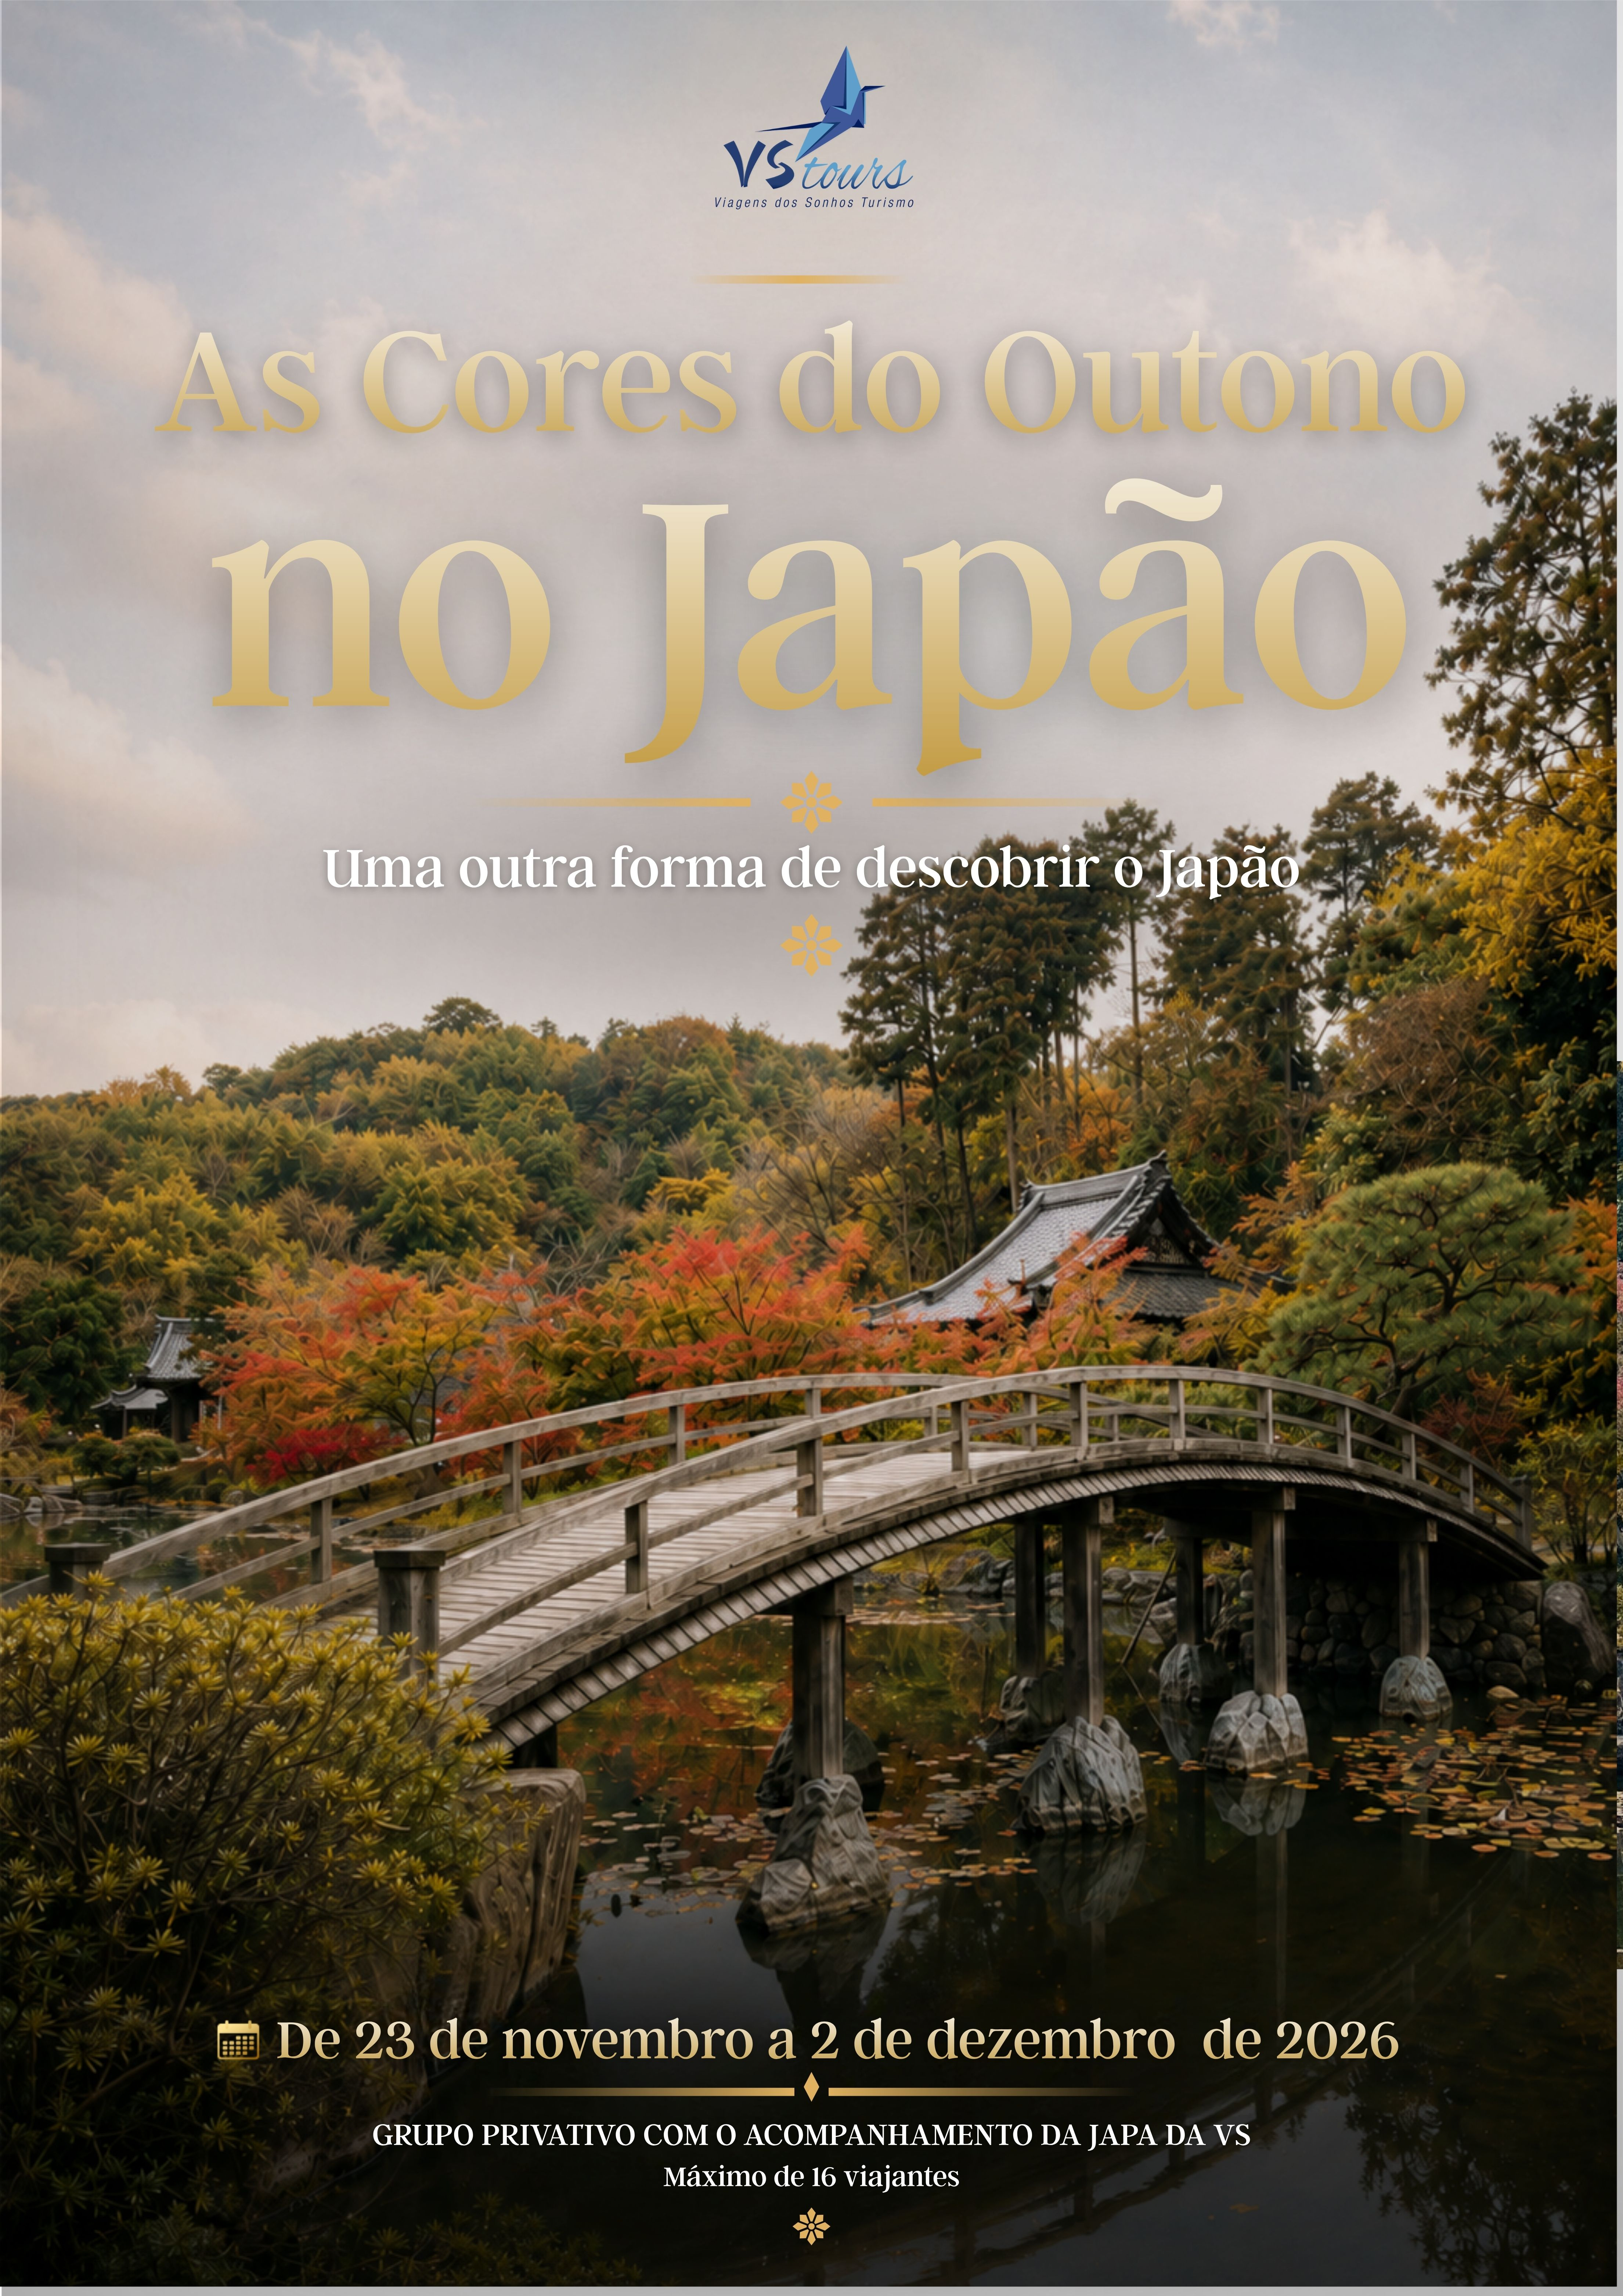

As Cores do Outono no Japão
Uma outra forma de descobrir o Japão

GRUPO PRIVATIVO com o acompanhamento DA JAPA DA VS

YŌKOSO.

Talvez esta seja uma das primeiras palavras em japonês que você aprenderá. Ela significa “seja bem-vindo” — uma saudação simples, mas que combina com a maneira cuidadosa como o Japão recebe quem chega.
É curioso como uma única palavra consegue traduzir tão bem um país onde o respeito aparece nos gestos, a atenção está nos detalhes e até as boas-vindas podem ser demonstradas sem muitas palavras.

Muito além das folhas vermelhas, existe um Japão para ser descoberto no outono.

Existe um Japão que muda de cor, mas também de sabores, aromas e pequenos costumes. Uma estação que aparece nas vitrines, nos doces, nos pratos, nos jardins e na maneira como as pessoas observam a natureza.
Escolhemos viajar justamente quando vermelhos, dourados e amarelos tomam conta de montanhas, templos e caminhos. De Nikko a Kanazawa, de Quioto a Nara, seguiremos por lugares onde o outono não é apenas uma paisagem bonita: ele faz parte da vida do país.
Os templos, os trens, uma noite em ryokan, os jardins e os tambores taiko mostrarão diferentes formas de conhecer o Japão. Mas talvez sejam os detalhes — aqueles que não aparecem nos cartões-postais — que permaneçam por mais tempo na memória.

Seja bem-vindo.

A sua história nas Cores do Outono no Japão começa agora.

DIA 1 — 23/11/2026 (SEGUNDA-FEIRA) — TÓQUIO
Bem-vindo ao Japão
O QUE VIVEREMOS HOJE
Após o desembarque no Aeroporto Internacional de Narita ou Haneda, seguiremos em traslado privativo até o hotel. O check-in acontece a partir das 15h.
No caminho, o Japão começa a se apresentar sem precisar de grandes monumentos: a organização das ruas, o movimento preciso das estações, a gentileza no atendimento e o silêncio que consegue existir mesmo em uma cidade tão grande. São os primeiros detalhes de um país que, ao longo dos próximos dias, será conhecido também pelas cores do outono.

DIA 2 — 24/11/2026 (TERÇA-FEIRA) — TÓQUIO / NIKKO / ASHIKAGA / OMIYA
Entre a história e o outono
— Santuário Toshogu, em Nikko
— Parque de Flores de Ashikaga, iluminação noturna
O QUE VIVEREMOS HOJE
Hoje seguiremos para Nikko, onde a história do Japão aparece nos detalhes do Santuário Toshogu. Dedicado a Tokugawa Ieyasu, um dos nomes mais importantes do país, o complexo reúne construções ricamente decoradas, entalhes, símbolos e detalhes dourados que revelam uma face muito diferente da arquitetura japonesa mais sóbria.
Entre eles estão os famosos três macacos sábios, que observaremos ali, no lugar onde essa imagem ganhou forma e significado.
No fim do dia, seguiremos ao Parque de Flores de Ashikaga. Quando as luzes se acenderem entre árvores e jardins, o outono ganhará outra expressão, transformando cores e caminhos em uma paisagem completamente diferente daquela vista durante o dia.
INSIGHT DE HOJE
Os três macacos sábios
Não ver o mal, não ouvir o mal e não falar o mal.
No Santuário Toshogu, esse ensinamento aparece em um pequeno entalhe de madeira que atravessou o tempo e se tornou um dos símbolos mais conhecidos do Japão.
Nossas refeições: ✓ Café da manhã ✓ Almoço ✓ Jantar

DIA 3 — 25/11/2026 (QUARTA-FEIRA) — OMIYA / UNAZUKI
Quando o trem também faz parte da paisagem
— Trem-bala de Omiya a Kurobe-Unazukionsen | Shinkansen Hakutaka 555 | 09:06 - 11:07
— Trem panorâmico do Desfiladeiro de Kurobe
O QUE VIVEREMOS HOJE
Hoje, os trilhos nos levarão para um Japão cercado por montanhas.
Primeiro, a velocidade do trem-bala. Depois, um trem panorâmico que avança lentamente pelo Desfiladeiro de Kurobe, entre rios, pontes e cenários que revelam o outono a cada curva.
E, quando o dia terminar, estaremos em Unazuki, em um ryokan tradicional, onde o banho termal e o jantar japonês completarão uma das noites mais especiais desta viagem.
Nota: Preparar bagagem de mão para duas noites. Será enviada da recepção uma mala por pessoa para o hotel em Quioto.
INSIGHT DE HOJE
Talvez nenhum outro momento desta viagem traduza tão bem o outono japonês
No Desfiladeiro de Kurobe, os trilhos atravessam montanhas, rios e florestas em uma sucessão de cores que parece mudar a cada curva.
Mais do que um passeio de trem, este será um dos momentos em que o outono estará presente por inteiro.
Nossas refeições: ✓ Café da manhã ✓ Almoço ✓ Jantar

DIA 4 — 26/11/2026 (QUINTA-FEIRA) — UNAZUKI / KANAZAWA / QUIOTO
Entre jardins, histórias de samurais e sabores de Kanazawa
— Jardim Kenrokuen
— Mercado Omicho
— Casa Samurai Nomura
— Trem-bala de Kanazawa a Tsuruga | Shinkansen Tsurugi 33 | 16:05 - 17:02
— Trem-bala de Tsuruga a Quioto | Limited Express Thunderbird 34 | 17:14 - 18:09

O QUE VIVEREMOS HOJE
Kanazawa será nossa próxima parada — uma cidade onde jardins, antigas residências e mercados ainda guardam muito da história do Japão.
No Jardim Kenrokuen o outono aparece entre lagos, pontes, árvores e caminhos planejados para revelar novas paisagens a cada passo.
No Mercado Omicho, será hora de conhecer sabores e pratos da região, muitos deles preparados com ingredientes sazonais, em um mercado frequentado diariamente pelos moradores. Entre bancas de peixes, frutas e doces, cada pessoa terá a liberdade de escolher o próprio almoço antes de seguirmos para Quioto.
Depois, na Casa Samurai Nomura, conheceremos um pouco da vida de uma família samurai para além das armaduras e batalhas.
INSIGHT DE HOJE
Kenrokuen, um dos três jardins mais belos do Japão
Aqui você descobrirá uma nova maneira de viver o outono.
Não somente entre folhas coloridas, mas entre formas, equilíbrio e harmonia — onde tudo parece estar exatamente no lugar certo.
Desde que você caminhe com um novo olhar.
Nossas refeições: ✓ Café da manhã

DIA 5 — 27/11/2026 (SEXTA-FEIRA) — QUIOTO
Finalmente, a cidade no Japão que você sempre planejou conhecer
— Templo Kiyomizudera
— Kinkakuji, o Pavilhão Dourado
— Passeio de barco Yakatabune
— Templo Tenryuji
— Arashiyama
O QUE VIVEREMOS HOJE
Quioto, com certeza, já faz parte da sua lista de lugares para conhecer no Japão. E hoje, finalmente, ela deixará de ser apenas uma imagem, um desejo ou um plano para se revelar diante de você.
No Kiyomizudera, veremos a cidade a partir de um templo construído sobre a encosta, cercado pelas cores do outono.
Depois, encontraremos o Kinkakuji refletido no lago, com o dourado do pavilhão se misturando aos tons da estação.
Em Arashiyama, o dia seguirá entre o passeio de barco Yakatabune e os jardins do Templo Tenryuji, apresentando uma Quioto talvez ainda mais bonita do que aquela que você imaginava.

INSIGHT DE HOJE
No Yakatabune, Quioto será vista de outro lugar
A bordo do barco, o olhar muda de direção.
As margens, as árvores e as montanhas passam a ser observadas a partir da água, revelando detalhes que talvez passassem despercebidos em terra.
Nossas refeições: ✓ Café da manhã ✓ Almoço

DIA 6 — 28/11/2026 (SÁBADO) — QUIOTO / NARA / QUIOTO
Em Nara, os mensageiros divinos estão por toda parte
— Santuário Tanzan
— Parque de Nara
— Templo Todaiji, o Grande Buda
O QUE VIVEREMOS HOJE
Primeira capital permanente do Japão, Nara revela um lugar onde espiritualidade, natureza e cotidiano convivem de uma maneira muito própria.
Entre o Santuário Tanzan, cercado pelas cores do outono, e o Templo Todaiji, onde está o Grande Buda de Nara, encontraremos alguns dos símbolos mais marcantes desta antiga capital. Mas talvez nada traduza melhor a cidade do que os cervos, que circulam livremente pelos caminhos, ruas e áreas dos templos como se tudo aquilo também pertencesse a eles.

INSIGHT DE HOJE
Em Nara, até os cervos sabem cumprimentar
Os cervos fazem parte da vida da cidade e circulam livremente por parques, ruas e áreas dos templos.
E alguns deles aprenderam algo muito japonês: cumprimentar os visitantes antes de ganhar um biscoito.
Mas não se engane com tanta educação — depois do cumprimento, eles sabem exatamente o que estão esperando.
Nossas refeições: ✓ Café da manhã ✓ Almoço

DIA 7 — 29/11/2026 (DOMINGO) — QUIOTO
Hoje, você escolhe como deseja viver este dia
O QUE VIVEREMOS HOJE
Hoje, você escolhe: explorar Quioto no seu próprio ritmo.
Será possível voltar a um templo, percorrer as ruas de Gion, descobrir lojinhas e pequenos restaurantes ou simplesmente deixar que a cidade revele novos caminhos. Mas também haverá a possibilidade de seguir até Miyajima e Hiroshima — dois lugares muito diferentes, unidos pela força de suas histórias.
Nota: Preparar bagagem de mão para duas noites. Será enviada da recepção uma mala por pessoa para o hotel em Tóquio.
OPCIONAL — MIYAJIMA E HIROSHIMA
Entre a ilha sagrada e uma história que o mundo não pode esquecer
Miyajima é considerada uma ilha sagrada. É ali que encontraremos o Santuário de Itsukushima e seu famoso torii sobre o mar, que, conforme o movimento da maré, parece flutuar diante da paisagem.
Depois, Hiroshima nos mostrará muito mais do que uma página dolorosa da história. No Parque Memorial da Paz, no museu e diante da Cúpula da Bomba Atômica, compreenderemos não apenas o que aconteceu, mas também a maneira como a cidade se reconstruiu e transformou sua memória em uma mensagem de paz. Talvez seja justamente ali que a palavra superação ganhe um significado ainda mais profundo.
Inclui: almoço.
INSIGHT DE HOJE
A menina, os mil tsurus e uma mensagem de paz
Após a bomba de Hiroshima, Sadako Sasaki ficou conhecida pela história dos mil tsurus de origami, dobrados na esperança de cura e de dias melhores.
No Japão, uma antiga tradição diz que quem dobra mil tsurus pode ter um desejo realizado. Com o tempo, o tsuru tornou-se também um símbolo de paz, esperança e reconstrução.
No Parque Memorial da Paz está o Monumento das Crianças à Paz, com a estátua de Sadako segurando um tsuru. Ao redor, milhares de tsurus de papel enviados por pessoas de diferentes partes do mundo mantêm viva sua mensagem de paz.
Foi em Hiroshima, diante dessa história, que o tsuru ganhou um significado especial para a VSTOURS — e, mais tarde, passou a fazer parte da nossa própria identidade:


Algumas histórias não ficam apenas na memória. Elas passam a fazer parte de quem somos.

Nossas refeições: ✓ Café da manhã ✓ Almoço somente para quem realizar o passeio opcional

DIA 8 — 30/11/2026 (SEGUNDA-FEIRA) — QUIOTO / TÓQUIO
Pronto para viver tudo o que Tóquio tem para oferecer
— Trem-bala de Quioto a Tóquio | Shinkansen Nozomi 2 | 08:45 - 10:57
— Tambores taiko
— Shibuya e Shinjuku
O QUE VIVEREMOS HOJE
Hoje, o trem-bala nos levará de Quioto a Tóquio. Depois de dias cercados por tanta história, estaremos prontos para viver uma cidade onde modernidade, tradição e cultura caminham juntas.
Entre Shibuya e Shinjuku, encontraremos uma Tóquio intensa, iluminada e sempre em movimento. Mas, antes disso, o Taiko nos apresentará uma das formas mais fortes e emocionantes da cultura japonesa.
INSIGHT DE HOJE
Taiko: o som do coração
No Taiko, cada batida parece atravessar o corpo antes mesmo de chegar aos ouvidos.
A força dos movimentos, o ritmo e a energia dos tambores fazem deste muito mais do que um momento musical.
Talvez, por alguns instantes, o som do Japão pareça acompanhar o ritmo do próprio coração.
Nossas refeições: ✓ Café da manhã ✓ Almoço

DIA 9 — 01/12/2026 (TERÇA-FEIRA) — TÓQUIO
Um dia para viver a sua Tóquio
O QUE VIVEREMOS HOJE
Hoje, Tóquio será vivida do seu jeito.
Será possível escolher um bairro para explorar com mais calma, voltar a um lugar que despertou curiosidade, descobrir lojas, cafés e restaurantes ou simplesmente acompanhar o movimento da cidade sem um roteiro definido.
Mas, para quem desejar conhecer o Monte Fuji, haverá a possibilidade de seguir para Oshino Hakkai e Gotemba.
OPCIONAL — MONTE FUJI, GOTEMBA E OSHINO HAKKAI
Entre a montanha mais conhecida do Japão e uma aldeia aos seus pés
O dia começará com a expectativa de encontrar o Monte Fuji pelo caminho — uma presença que muda completamente a paisagem quando decide aparecer.
Em Oshino Hakkai, conheceremos uma pequena aldeia formada por casas tradicionais, lagos de águas cristalinas e cenários que preservam uma atmosfera tranquila aos pés da montanha.
No Gotemba Premium Outlets, considerado um dos outlets mais bonitos do mundo, haverá tempo livre para compras. Se o dia permitir, a paisagem será dividida entre o Monte Fuji de um lado e, do outro, inúmeras lojas de marcas internacionais.
Inclui: almoço.
INSIGHT DE HOJE
O Monte Fuji também ensina a esperar
Nem sempre ele se revela por inteiro.
As nuvens podem esconder seu topo, mudar a paisagem e exigir um pouco de paciência. Talvez seja justamente por isso que, quando aparece, o momento se torne ainda mais especial.
Nossas refeições: ✓ Café da manhã ✓ Almoço somente para quem realizar o passeio opcional

DIA 10 — 02/12/2026 (QUARTA-FEIRA) — TÓQUIO / PRÓXIMO DESTINO
Quando eu voltar para o Japão
— Embarque para o próximo destino
O QUE VIVEREMOS HOJE
Dia de nos despedirmos do Japão.
No horário combinado, seguiremos em traslado privativo ao Aeroporto Internacional de Narita ou Haneda para o embarque ao próximo destino.
Mas quem parte do Japão quase sempre leva duas coisas: saudades do que viveu e um pensamento que começa antes mesmo da despedida terminar:
Quando eu voltar para o Japão.
Nossas refeições: ✓ Café da manhã

Nota: caso deseje prolongar sua permanência no Japão antes ou após o roteiro, as reservas de noites extras realizadas pela VSTOURS incluem também os traslados de chegada e saída, sem custo adicional.
HOTÉIS SELECIONADOS
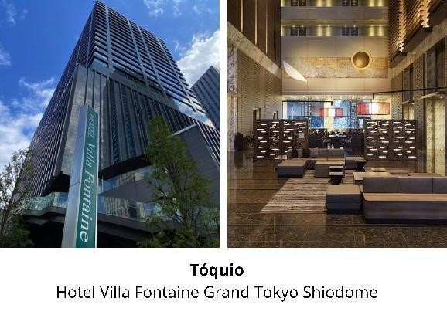
Hotel Villa Fontaine Grand Tokyo Shiodome
Hotel moderno na região de Shiodome, próximo a áreas comerciais e com fácil acesso ao transporte público. Quarto previsto: 20 m² (TWN).

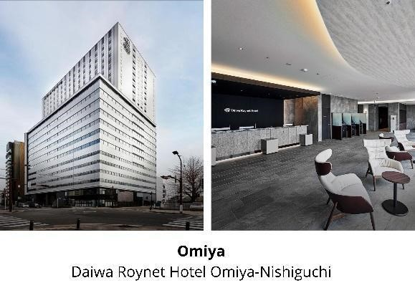
Daiwa Roynet Omiya-Nishiguchi
Hotel moderno e bem localizado em Omiya, próximo à estação de trem. Quarto previsto: 25 m² (TWN).

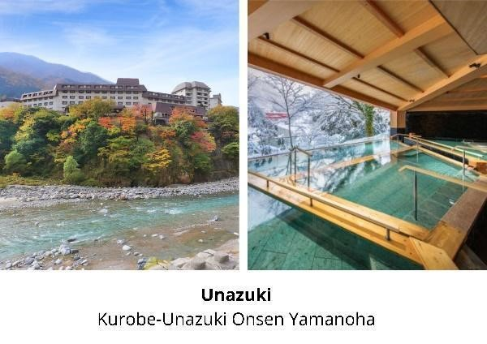
Kurobe-Unazuki Onsen Yamanoha
Ryokan tradicional com águas termais na região de Unazuki Onsen, cercado por paisagens naturais. Quarto previsto: 29 m² (TWN).

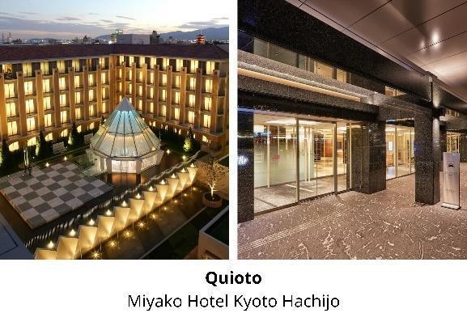
Miyako Hotel Kyoto Hachijo
Hotel localizado em frente à estação de Quioto, com restaurantes e fácil acesso à cidade. Quarto previsto: 26 m² (TWN).

TUDO O QUE PREPARAMOS PARA VOCÊ:
• 9 noites de hospedagem nos hotéis indicados ou similares.
• Café da manhã diário no hotel.
• 5 almoços em restaurante local.
• 2 jantares no hotel.
• Guias locais falando português nos horários especificados no roteiro.
• Traslados conforme especificado no roteiro.
• Ingressos para as atrações mencionadas no roteiro.
• Envio de bagagem entre as cidades, conforme especificado no itinerário.
• Muito além dos guias locais, esta viagem conta com o acompanhamento da Japa da VS, presente durante o roteiro terrestre para oferecer suporte, segurança e tranquilidade ao grupo.

PLANEJE TAMBÉM:
• Despesas de caráter pessoal, como bebidas, presentes, lavanderia e extras.
• Voos internacionais.
• Passeios opcionais.
• Gorjetas ao guia local, motorista e equipe dos hotéis e restaurantes.
• Refeições não mencionadas no roteiro.
• Bagageiros nos aeroportos e hotéis.
• Excesso de bagagem.
• Seguro médico e de viagem.
• Early check-in e late check-out.
• Quaisquer outros serviços não mencionados no item “Tudo o que preparamos para você”.

INVESTIMENTO PARA ESSA VIAGEM:
Tipo de acomodação | À vista (PIX) | Em até 5x | Em até 10x
Apartamento Duplo | USD 4.900,00 | USD 5.220,00 | USD 6.020,00
Apartamento Individual | USD 6.460,00 | USD 6.890,00 | USD 7.980,00

Opcional: passeio em Miyajima e Hiroshima por USD 680,00 por pessoa.
Opcional: passeio em Hakone por USD 560,00 por pessoa.

Valores por pessoa. Valores em dólares serão convertidos para real no dia do fechamento. Sujeito a disponibilidade e alteração sem aviso prévio. Reservamo-nos o direito de corrigir possíveis erros de digitação. Valor sujeito a alterações devido à diferença cambial do iene japonês perante o dólar americano.

